COLEGIO DE BACHILLERES
TECNOLOGÍAS DE LA INFORMACIÓN Y LA COMUNICACIÓN 2
TAREA CLASE 11. CORTE 3. INSUMO 2

Nombre: Haga clic o pulse aquí para escribir texto.
Plantel: Elija un elemento.

Caravanas migrantes. Fuente: Wikipedia
Desde finales de 2018 hemos escuchado de las caravanas migrantes que han estado llegando a nuestro país provenientes de diferentes países latinoamericanos. Wikipedia lo narra así:
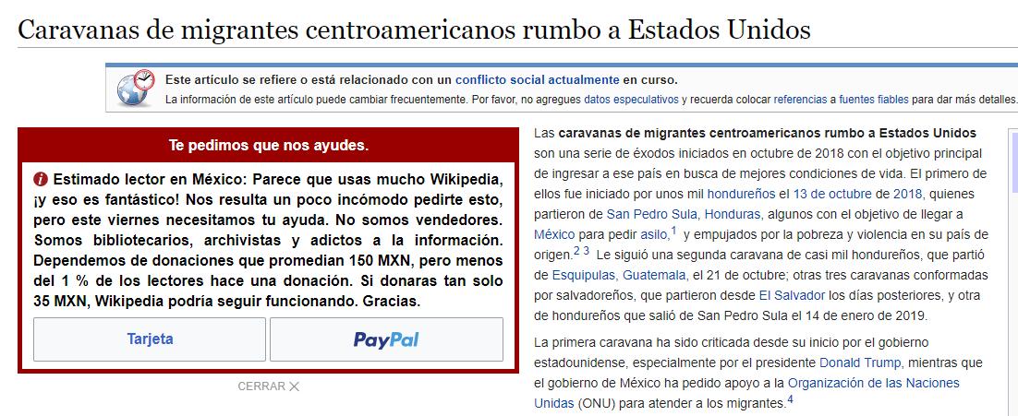
Imagina ahora que en una “realidad alternativa”, fueran los estadounidenses los que tuvieran que migrar de su país a Centro América. Algo así como la canción de Arjona “Si el Norte fuera el Sur”.
En esas condiciones, reescribe la nota de Wikipedia poniendo atención a los motivos por los cuáles migran los estadounidenses y el trato que les da nuestro país.
Haga clic o pulse aquí para escribir texto.

García, C. (2015). Este libro lo escribes tú. España: Espasa Libros SL, sociedad unipersonal, p. 130. Adaptado para fines educativos por Rasso, H. (marzo 2019), Colegio de Bachilleres México.

